踮起脚尖，触摸蓝天
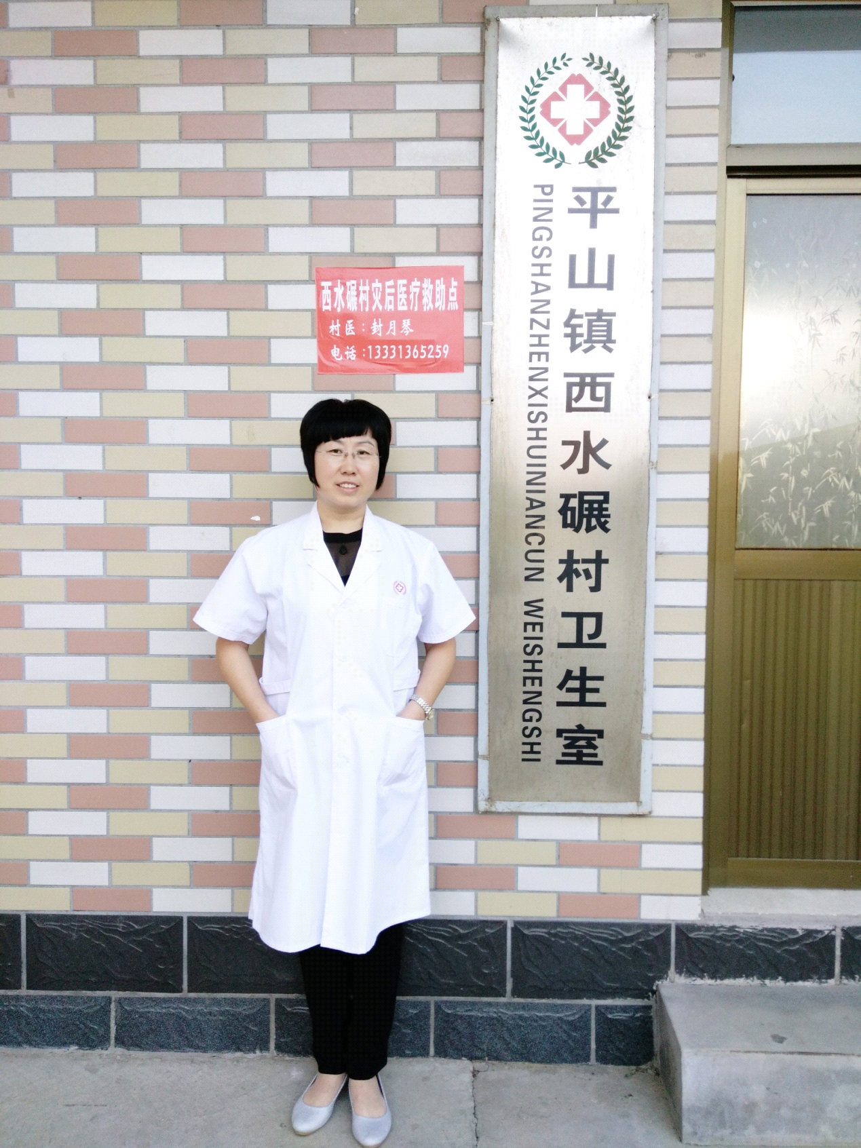

2016年12月3日是一个特别的日子，这一天是网上公布执业医师可以查分的日子。
从下午一点开始，我坐在电脑前，刷了一下午的屏，由于查分的人太多，系统根本就进不去，我忐忑不安，心神不定，一起参加医考的朋友，告诉我她查出分了，要给我查，17点25分，告诉她用户名跟密码，我就等她的消息……
时间一分一秒的过去，将近2个小时过去了，见她老不回信息，我想是我没过吧，她不敢告诉我，怕我伤心难过，我的心更加焦躁，终于，20点零2分，她在QQ上给我发了一张截图，分数457分!那一刻我蒙了，居然不知道457分比分数线360分那个多了。我有片刻的眩晕及窒息感，问她：“这是过了还是没过？”，她笑了，大声说：“过了”，“ 真的吗？”“真的！”，得到确切的答复，放下手机，泪水汹涌而出，瞬间模糊了双眼，任凭泪水恣意流淌，湿透衣襟……
457分，虽然这个结果在意料之中，但又怕出现什么意外，此刻终于尘埃落定，电脑屏上的成绩永远定格在这一刻！
回想起2016年的医考之路，心中不仅感慨万千……
我是一名普普通通的乡村医生，中专学历，社区医学，2009年在医学教育网的帮助下一次性的通过了执业助理医师考试，2011年一月份才注册，时隔几年，时光转瞬来到了2014年，在这一年里，先在网上报名参加医师考试，可是去现场审核时，被告知，年限不够，明年再来。等吧，又过了一年，2015年，做好了准备，报了医学教育网的网课，制定好详细的学习计划，认真备考，去现场审核时，情况来了个大逆转，称我们由省卫生厅主办的两年制中专学历，考到助理就到头了，永远没机会再考执业了，而其他的电大函授的两年制的中专可以考，面对这样的结果我们不服，好几个县市的考生去了河北省卫生厅找，程处长告诉我们：“国家的政策就是这样，我们也没法，只要你们取得大专学历，就可以报考了。”好吧！按政策要求的条件准备，等吧！
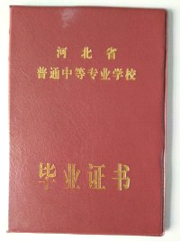
时光飞逝，在揣测不安中又等了一年，2016年1月份大专毕业证下来了，先网上报名，4月8日去现场审核时，顿时傻眼了，又一次审核未通过，理由是有了大专证还要再等两年，而其他人有了大专证就可以直接报考，另一个有本科证的朋友，则要求有学位证，才有条件报考，而其他的两年制中专只要加了学时，照样能考，一同报考的同伴们着急了，五年一修订的执业医师法有哪条哪款不允许我们考？我们找证据，打印资料，准备去省卫计委找！
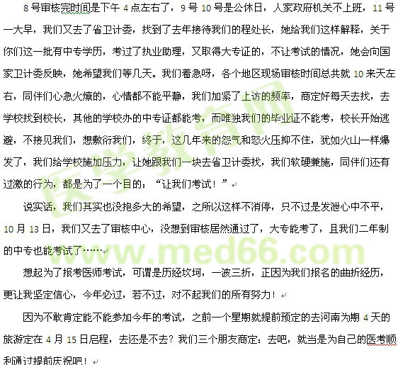

河南之行归来，第一件事情就是报哪个辅导班呢？我们犹豫了，去年考试通过的朋友向我们推荐了昭昭医考，由于之前不能保证能否顺利通过现场审核，所以没报过班，此时已经是4月18日了，距离医考的日子只有5个月了，我首先想到了医学教育网，因为之前2009年的执业助理医师，2014年的执业药师都是在医学教育网的帮助下一次性的考试通过，我相信医学教育网的实力。一起医考的朋友担心：“ 23个系统，课程太多了，5个月时间太紧，我们学不完，报昭昭医考吧，课时少，讲的深入浅出，零基础也能学会，他的画图讲解法被考生奉为经典，直观形象，好学易懂，我们基础不好，就报这个班吧！”为了一起作伴，就犹豫着报了昭昭医考。由于报班太晚，老师已经把最重要的9大系统基础课讲完了，我们抽时间赶紧赶进度，用了一个月的时间才赶上，接下来就是跟着昭昭老师的进度进行……
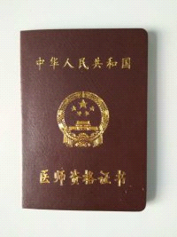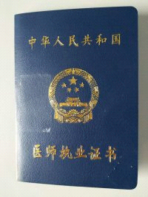

期间想起了由于在2014年考执业药师时，在医学教育网参加了2014我的执业药师之路有奖征文活动：“百感交集”，我获得了二等奖，奖品是一个U盘和300元的奖学金，放到了我的学员代码下，什么时间想学习，可以抵现金，我申请了一个冲刺班，抽时间听冲刺班的总结课程，我把讲义都打印出来，随时查看，都是老师总结好的精华，这段时间我学习的如鱼得水，倍加轻松，因为我知道那是重点，收到了事半功倍的效果！
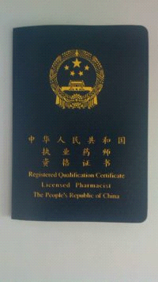
重大的利好消息来了，2016年医学教育网在全国范围内推出了执业医师免费面授课程，对我们来说真是雪中送炭，太感人了，不花一分钱，就可以与名师面对面的交流，而且老师们尽职尽责，并不会因为我们没掏钱就敷衍我们，5月份—6月份10天的基础课，之后的8月6日—8月9日4天的冲刺课，我们追随老师的脚步，见证着老师的辛苦，在此，特别感谢汤神汤以恒老师，美女景晴老师，凌云、叶冬、邵旗老师，并被名师的讲课风采所深深折服……
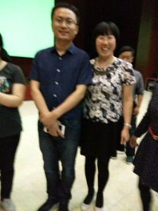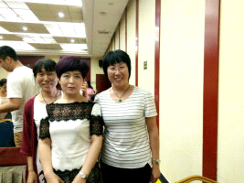
我的医考之路走得无比艰辛，却又无比顺畅，面对审核这一关，是倍感艰辛，在各位老师的日夜陪伴下，一次性的顺利通过考试，却又是如此顺畅，因此，我又是非常幸运的！
“衣带渐宽终不悔，为伊消得人憔悴！”这5个月是如何走过的？当然我面临的压力是非常大的，都四十多岁的人了，学历低，底子薄，记忆力不好，熬夜身体又吃不消，时间又紧迫，在考场上与正规院校的本科生、硕士研究生一起竞争，且每年的通过率都是在23%左右，要想一次性通过考试，困难是不难想象的。本人是一名乡村医生，工作压力大，上不完的电脑，报不完的帐，做不完的随访……
有时真的感到身心俱疲，快坚持不下去了，好在有老公的支持，公婆的理解，儿女的信任，老师同伴的鼓励，千言万语汇成一句话，谢谢！！！
想起我自己好不容易争取来的考试机会，怎敢有片刻的懈怠和颓废，风风雨雨不辞辛苦，生活的艰辛不敢愧对，一分一秒也不敢虚度，生命的赐予更不敢浪费，咬牙坚持，彩虹总在风雨后，终于迎来了这鸟语花香的世界！
我不是最优秀的，但我愿做最努力的哪个！汤以恒老师的：“成功等于正确的坚持！”激励我一直走下去，在这硕果累累的季节，向每一位老师致敬，愿网校越办越红火，老师们桃李满天下！

封月琴
2016-12-29

